ИЗМЕРЕНИЕ ПАРАМЕТРОВ ВЫВЕДЕННЫХ ПУЧКОВ НУКЛОТРОНА

В.А. Андреев, В.Н. Булдаковский, Б.В. Василишин, М.А. Воеводин, В.И. Волков,
В.М. Горченко, И.Б. Иссинский, А.Е. Кириченко, А.Д. Коваленко, И.И. Куликов,
Л.А. Леонов, С.А. Новиков, С.В. Романов, П.А. Рукояткин, Б.Н. Свешников, А.П. Царенков, ОИЯИ, Дубна, Россия, Д. Крушинский, Л. Ондриш, ИПИ, Братислава, Словакия

1 Введение
Первые эксперименты по запуску и исследованию параметров комплекса медленного вывода пучка Нуклотрона [1] были проведены в 1999-2001 гг. Аппаратура диагностики выведенных пучков является частью подсистемы управления (Рис.1) медленным выводом [2], которая, в свою очередь, входит в состав автоматизированной системы управления Нуклотроном [3]. Диагностические средства должны обеспечивать контроль характеристик пучков в диапазоне интенсивностей от 10² до 10¹¹ частиц в секунду и при длительностях растяжки пучка от сотен миллисекунд до 10 секунд. Для реализации этих требований применяются ионизационные плоскопараллельные камеры, пропорциональные многопроволочные камеры (Multi-Wire Proportional Chambers, MWPC) в аналоговом и цифровом режимах, сцинтилляционные счетчики, оптические мониторы. Подсистема диагностики пучков базируется на индустриальных компьютерах, включенных в локальную вычислительную сеть ускорительного комплекса. Аппаратура сбора данных выполнена в конструктивах PC и CAMAC.

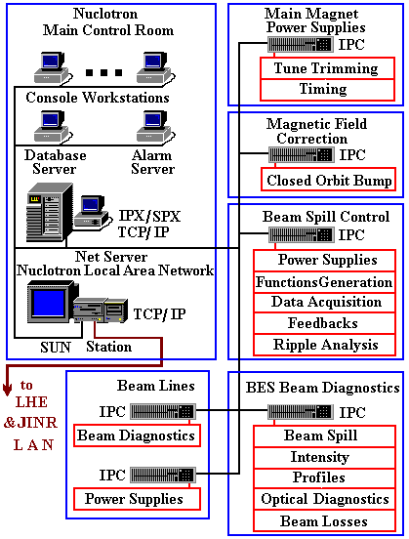
Рис. 1: Структурная схема подсистемы управления медленным выводом
2 ДИАГНОСТИЧЕСКАЯ АППАРАТУРА
2.1 Измерение интенсивности
Для абсолютных измерений интенсивности выведенного пучка используются ионизационные плоскопараллельные четырех– и восьмизазорные камеры, заполненные аргоном. Четырехзазорные камеры (Рис. 2) содержат 4 сигнальных и 5 высоковольтных электродов диаметром 180 мм из медной фольги толщиной 10 мкм. Величина зазоров – 10 мм. Контролируемое давление в рабочем объеме детектора превышает атмосферное на 10…20%. Рабочее напряжение – 1000 В. Конструкция камеры исключает попадание токов утечки в измерительные цепи.

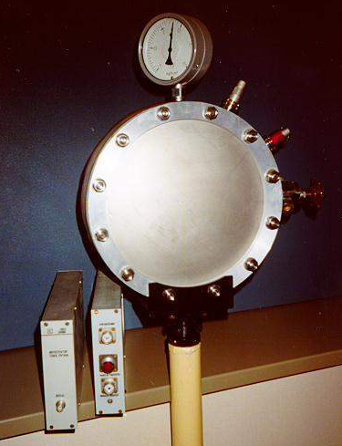
Рис. 2: Аппаратура измерения интенсивности

Наиболее ответственным узлом измерителя является интегратор тока ионизации с тремя двухдекадными диапазонами преобразования тока в напряжение. Детекторы откалиброваны на выведенных пучках ядер Синхрофазотрона с помощью сцинтилляционных счетчиков при уровнях интенсивности и параметрах растяжки, сводивших вероятность просчетов к крайне незначительной величине. Погрешность измерений интенсивности не превышает 5% в диапазоне 10⁵...10¹² однозарядных частиц за цикл вывода. Измерение интенсивности в диапазоне до 10⁵ частиц за цикл производится с помощью сцинтилляционных счетчиков.
2.2 Измерение пространственных характеристик выведенных пучков
Измерение пространственных параметров выведенных пучков в диапазоне интенсивностей от 10⁶ до 10¹¹ однозарядных частиц в секунду производится с помощью пропорциональных многопроволочных камер, работающих в аналоговом режиме (Рис. 3).

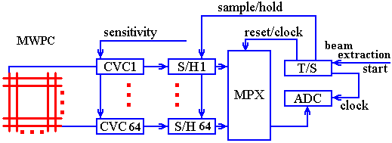
Рис. 3: Структурная схема профилометра на основе пропорциональной камеры в аналоговом режиме

Пропорциональная камера (Рис. 4) состоит из двух сигнальных плоскостей (X и Y) и трех катодных высоковольтных плоскостей. Каждая сигнальная плоскость содержит 32 нити из золоченого вольфрама диаметром 25 мкм. Шаг сигнальных нитей (от 2 до 6 мм) выбирается исходя из характерных размеров пучка в месте размещения камеры. Высоковольтные плоскости образованы нитями диаметром 100 мкм из сплава Be-Cu. Величина зазора между сигнальными и высоковольтными плоскостями – 6…8 мм. Камера наполнена газовой смесью Ar (80%) и CO₂ (20%) и работает при значениях коэффициента газового усиления до нескольких тысяч. Рабочее высокое напряжение варьируется в пределах до 4000 В.

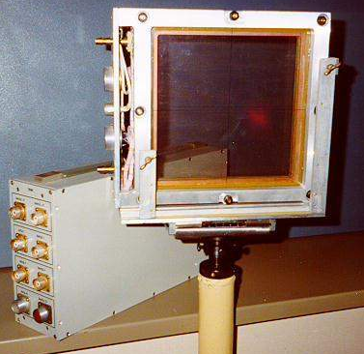
Рис.4: Аппаратура измерения пространственных параметров пучка на основе аналоговой камеры

Преобразователи ток – напряжение (CVC1…CV64), устройства выборки/хранения (S/H1…S/H64) и коммутатор сигналов (MPX) размещены в боксе рядом с камерой, а аналого - цифровой преобразователь (ADC) с буферным запоминающим устройством и таймер/синхронизатор – в центре сбора данных на удалении 300 м. Преобразователи ток – напряжение имеют два диапазона чувствительности с преобразующими резисторами 20 МОм и 2 МОм. Устройства выборки/хранения на время коммутации сигналов переводятся в режим хранения, в результате чего фиксируются идеальные “мгновенные” профили пучка. В каждом цикле ускорителя регистрируется несколько десятков профилей, что позволяет наблюдать эволюцию пространственных параметров пучка в процессе вывода (Рис. 5). По результатам измерений вычисляются размеры и положения центров тяжести пучка. Размеры пучка вдоль каналов транспортировки, в свою очередь, являются исходными данными для расчетов эмиттансных характеристик пучка.
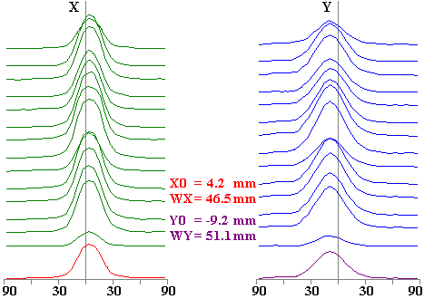
Рис. 5: Профили выведенного пучка

Измерение пространственных параметров выведенных пучков в диапазоне интенсивностей до 5×10⁶ частиц в секунду производится с помощью пропорциональных многопроволочных камер, работающих в цифровом режиме (Рис. 6).

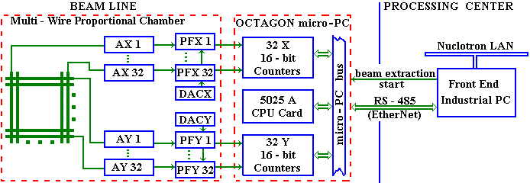
Рис. 6: Структурная схема профилометра на основе пропорциональной камеры в цифровом режиме

Усилители (AX, AY) и формирователи сигналов (PFX, PFY), реализованные на операционных усилителях OPA4650 и компараторах AD8598, размещены в одном боксе с камерой. Цифро – аналоговые преобразователи (DACX, DACY) задают пороги срабатывания формирователей. Мертвое время канала регистрации - 300нс. Разброс коэффициентов усиления меньше 3%. Уровень перекрестных наводок при возбуждении одного канала не превышает –44дБ. Два модуля
16-разрядных двоичных счетчиков импульсов выполнены в конструктиве micro – PC OCTAGON (размер печатной платы 124×114 мм×мм) на основе программируемых логических устройств (Programmable Logic Device , PLD) ALTERA EPM9320ALC84-10. Каждый модуль, содержащий
32 счетчика, реализован на четырех PLD. Микрокомпьютер с модулями счетчиков установлен в отдельном боксе, расположенном рядом с камерой на удалении 2м (Рис.7). Процессорный модуль OCTAGON 5025A содержит процессор 80386CX
(25 MHz), три твердотельных диска, последовательные интерфейсы RS-232/422/485, параллельный порт, схемы приема внешних сигналов синхронизации и другие вспомогательные узлы. Емкость ОЗУ – 2 MB. Micro – PC с помощью последовательного канала связи подключен к одному из индустриальных компьютеров подсистемы диагностики выведенных пучков.
Рис.7: Аппаратура измерения пространственных параметров пучка на основе цифровой камеры

Реализованы два режима работы измерителя пространственных характеристик выведенного пучка:
- Режим накопления данных о параметрах пучка за все время вывода и однократное считывание информации (интегральные профили пучка). Работа счетчиков в этом режиме разрешается по поступлении синхроимпульса “начало вывода” и запрещается по окончании вывода пучка.
- Режим многократного считывания данных и сброса счетчиков за время вывода (информация об эволюции пространственных параметров пучка в процессе вывода). Этот режим позволяет также избежать переполнения счетчиков при любых длительностях растяжки. Начальная задержка работы, период и количество считываний данных задаются оператором с пульта управления Нуклотроном.
Оптические мониторы дают дополнительную информацию о параметрах пучка. В их состав входят люминесцентные экраны, CCD – камеры и устройства ввода изображений в компьютер (frame-grabbers).
2.3 Измерение параметров растяжки пучка
Форма растяжки выведенного пучка (Рис.8) регистрируется с помощью аналоговых пропорциональных многопроволочных камер с объединенными в параллель сигнальными нитями. Измерения с использованием этой методики производятся в диапазоне интенсивностей от 10⁴ до 10¹¹ однозарядных частиц в секунду. Пульсации в источниках питания резонансных и структурных элементов Нуклотрона являются причиной неоднородности тока выведенного пучка. Степень неоднородности в интервале времени (t1,t2) характеризуется коэффициентом
$$\text{Kdc}={\left(\int_{t1}^{t2}{\frac{\text{dN}}{\text{dt}}\text{dt}}\right)}^{2}\left(\left(t2−t1\right)\int_{t1}^{t2}{{\left(\frac{\text{dN}}{\text{dt}}\right)}^{2}\text{dt}}\right)$$
где dN/dt - ток выводимого пучка. На основе регистрируемых данных рассчитываются физическая длительность растяжки (T_{ext} =t2-t1) и, с учетом коэффициента неоднородности, эффективная длительность растяжки (T_{eff} = K_{dc}×T_{ext}).
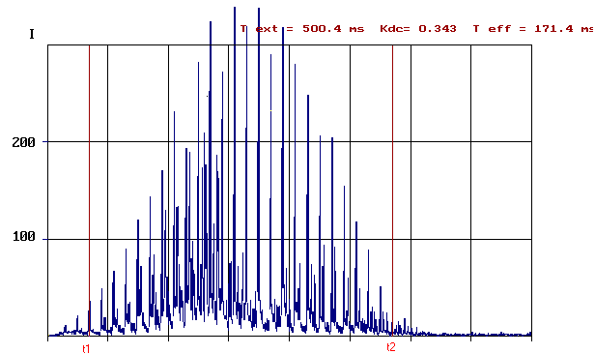
Рис. 8: Форма растяжки выведенного пучка

Фурье – анализ тока пучка дает информацию о характерных частотах пульсаций (Рис. 9).
В настоящее время ведутся работы по улучшению временной структуры выведенного пучка путем улучшения технических характеристик источников питания и реализации обратных связей по току пучка.
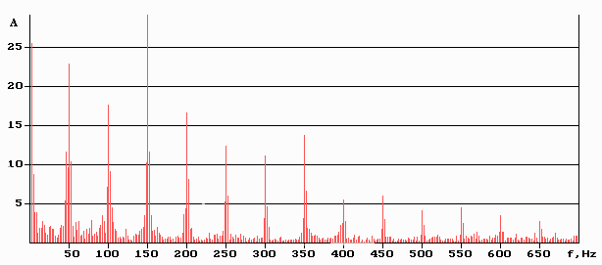
Рис. 9: Спектр пульсаций тока выведенного пучка
ССЫЛКИ
[1] N.N. Agapov et al, “Slow Beam Extraction from the Nuclotron ”, PAC’2001, Chicago, June 2001.
[2] V. Andreev et al, “Nuclotron Beam Extraction Control”, EPAC’2000, Vienna, June 2000.
[3] V. Andreev et al, “Nuclotron Control System”, PAC’97, Vancouver, May 1997.

